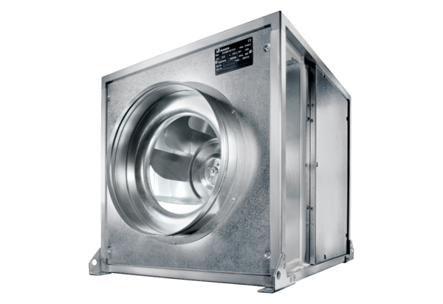Quickbox ESQ 40/4 KUnité de conditionnement : 1 pièceGamme: C
Numéro de référence : 0080.0072Fabricant : MAICO

